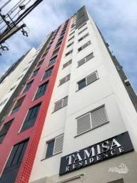

Aluga - Apartamento
Edf Tâmisa apto 701 Avenida Rio Branco 410

3 quartos sendo 1 suíte
Cozinha com armário
Sala de Star/ jantar
WC Social
Lavanderia
Sacada com churrasqueira e paia
Garagem
Elevador
Piscina
Sauna

R$850,00
Condomínio + ou - 300,00

